
О внесении дополнений в приказ Министра юстиции Республики Казахстан от 30 января 2014 года № 34 "Об утверждении регламентов государственных услуг по вопросам регистрации прав на недвижимое имущество и регистрации залога движимого имущества, не подлежащего обязательной государственной регистрации"
Утративший силу
Приказ Министра юстиции Республики Казахстан от 19 июня 2014 года № 213. Зарегистрирован в Министерстве юстиции Республики Казахстан 11 июля 2014 года № 9576. Утратил силу приказом и.о. Министра юстиции Республики Казахстан от 28 мая 2015 года № 300
Сноска. Утратил силу приказом и.о. Министра юстиции РК от 28.05.2015 № 300 (вводится в действие по истечении десяти календарных дней после дня его первого официального опубликования).
В соответствии с приказом Министра экономики и бюджетного планирования Республики Казахстан от 12 мая 2014 года № 133 «О внесении изменений и дополнений в приказ Министра экономики и бюджетного планирования Республики Казахстан от 14 августа 2013 года № 249 «Об утверждении Правил по разработке стандартов и регламентов государственных услуг», ПРИКАЗЫВАЮ:
1. Внести в приказ Министра юстиции Республики Казахстан от 30 января 2014 года № 34 «Об утверждении регламентов государственных услуг по вопросам регистрации прав на недвижимое имущество и регистрации залога движимого имущества, не подлежащего обязательной государственной регистрации» (зарегистрированный в Реестре государственной регистрации нормативных правовых актов № 9113, опубликованный 7 марта 2014 года в Информационно-правовой системе «Әділет») следующие дополнения:
в Регламенте государственной услуги «Государственная регистрация прав (обременений) на недвижимое имущество»:
дополнить пунктом 11 следующего содержания:
«11. Подробное описание последовательности процедур (действий), взаимодействий структурных подразделений (работников) услугодателя в процессе оказания государственной услуги, а также описание порядка взаимодействия с иными услугодателями и (или) центром обслуживания населения и порядка использования информационных систем в процессе оказания государственной услуги отражается в справочнике бизнес-процессов оказания государственной услуги согласно приложению 4 к настоящему регламенту.»;
дополнить приложением 4 в редакции согласно приложению 1 к настоящему приказу;
в Регламенте государственной услуги «Регистрация залога движимого имущества, не подлежащего обязательной государственной регистрации, и выдача дубликата свидетельства о регистрации залога движимого имущества, не подлежащего обязательной государственной регистрации»:
дополнить пунктом 13 следующего содержания:
«13. Подробное описание последовательности процедур (действий), взаимодействий структурных подразделений (работников) услугодателя в процессе оказания государственной услуги, а также описание порядка взаимодействия с иными услугодателями и (или) центром обслуживания населения и порядка использования информационных систем в процессе оказания государственной услуги отражается в справочнике бизнес-процессов оказания государственной услуги согласно приложению 4 к настоящему регламенту.»;
дополнить приложением 4 в редакции согласно приложению 2 к настоящему приказу;
в Регламенте государственной услуги «Выдача справки о зарегистрированных правах (обременениях) на недвижимое имущество и его технических характеристиках»:
дополнить пунктом 13 следующего содержания:
«13. Подробное описание последовательности процедур (действий), взаимодействий структурных подразделений (работников) услугодателя в процессе оказания государственной услуги, а также описание порядка взаимодействия с иными услугодателями и (или) центром обслуживания населения и порядка использования информационных систем в процессе оказания государственной услуги отражается в справочнике бизнес-процессов оказания государственной услуги согласно приложению 2 к настоящему регламенту.»;
дополнить приложением 2 в редакции согласно приложению 3 к настоящему приказу;
в Регламенте государственной услуги «Выдача копий документов регистрационного дела, заверенных регистрирующим органом, включая план (схемы) объектов недвижимости»:
дополнить пунктом 10 следующего содержания:
«10. Подробное описание последовательности процедур (действий), взаимодействий структурных подразделений (работников) услугодателя в процессе оказания государственной услуги, а также описание порядка взаимодействия с иными услугодателями и (или) центром обслуживания населения и порядка использования информационных систем в процессе оказания государственной услуги отражается в справочнике бизнес-процессов оказания государственной услуги согласно приложению 3 к настоящему регламенту.»;
дополнить приложением 3 в редакции согласно приложению 4 к настоящему приказу;
в Регламенте государственной услуги «Выдача справок об отсутствии (наличии) недвижимого имущества»:
дополнить пунктом 16 следующего содержания:
«16. Подробное описание последовательности процедур (действий), взаимодействий структурных подразделений (работников) услугодателя в процессе оказания государственной услуги, а также описание порядка взаимодействия с иными услугодателями и (или) центром обслуживания населения и порядка использования информационных систем в процессе оказания государственной услуги отражается в справочнике бизнес-процессов оказания государственной услуги согласно приложению 4 к настоящему регламенту.»;
дополнить приложением 4 в редакции согласно приложению 5 к настоящему приказу;
в Регламенте государственной услуги «Выдача справки по залогу движимого имущества, не подлежащего обязательной государственной регистрации»:
дополнить пунктом 9 следующего содержания:
«9. Подробное описание последовательности процедур (действий), взаимодействий структурных подразделений (работников) услугодателя в процессе оказания государственной услуги, а также описание порядка взаимодействия с иными услугодателями и (или) центром обслуживания населения и порядка использования информационных систем в процессе оказания государственной услуги отражается в справочнике бизнес-процессов оказания государственной услуги согласно приложению 3 к настоящему регламенту.»;
дополнить приложением 3 в редакции согласно приложению 6 к настоящему приказу;
в Регламенте государственной услуги «Выдача справок о зарегистрированных и прекращенных правах на недвижимое имущество»:
дополнить пунктом 14 следующего содержания:
«14. Подробное описание последовательности процедур (действий), взаимодействий структурных подразделений (работников) услугодателя в процессе оказания государственной услуги, а также описание порядка взаимодействия с иными услугодателями и (или) центром обслуживания населения и порядка использования информационных систем в процессе оказания государственной услуги отражается в справочнике бизнес-процессов оказания государственной услуги согласно приложению 4 к настоящему регламенту.»;
дополнить приложением 4 в редакции согласно приложению 7 к настоящему приказу;
в Регламенте государственной услуги «Выдача дубликата правоустанавливающего документа на недвижимое имущество»:
дополнить пунктом 11 следующего содержания:
«11. Подробное описание последовательности процедур (действий), взаимодействий структурных подразделений (работников) услугодателя в процессе оказания государственной услуги, а также описание порядка взаимодействия с иными услугодателями и (или) центром обслуживания населения и порядка использования информационных систем в процессе оказания государственной услуги отражается в справочнике бизнес-процессов оказания государственной услуги согласно приложению 3 к настоящему регламенту.»;
дополнить приложением 3 в редакции согласно приложению 8 к настоящему приказу;
в Регламенте государственной услуги «Выдача технического паспорта объектов недвижимости»:
дополнить пунктом 11 следующего содержания:
«11. Подробное описание последовательности процедур (действий), взаимодействий структурных подразделений (работников) услугодателя в процессе оказания государственной услуги, а также описание порядка взаимодействия с иными услугодателями и (или) центром обслуживания населения и порядка использования информационных систем в процессе оказания государственной услуги отражается в справочнике бизнес-процессов оказания государственной услуги согласно приложению 3 к настоящему регламенту.»;
дополнить приложением 3 в редакции согласно приложению 9 к настоящему приказу;
в Регламенте государственной услуги «Выдача дубликата технического паспорта объектов недвижимости»:
дополнить пунктом 11 следующего содержания:
«11. Подробное описание последовательности процедур (действий), взаимодействий структурных подразделений (работников) услугодателя в процессе оказания государственной услуги, а также описание порядка взаимодействия с иными услугодателями и (или) центром обслуживания населения и порядка использования информационных систем в процессе оказания государственной услуги отражается в справочнике бизнес-процессов оказания государственной услуги согласно приложению 3 к настоящему регламенту.»;
дополнить приложением 3 в редакции согласно приложению 10 к настоящему приказу.
2. Контроль за исполнением настоящего приказа возложить на Председателя Комитета регистрационной службы и оказания правовой помощи Министерства юстиции Республики Казахстан Абишева Б.Ш.
3. Настоящий приказ вводится в действие по истечении десяти календарных дней после дня его первого официального опубликования.
Министр юстиции
Республики Казахстан Б. Имашев
Приложение 1
к приказу Министра юстиции
Республики Казахстан
от 19 июня 2014 года № 213
Приложение 4
к регламенту государственной услуги
"Государственная регистрация прав
(обременений) на недвижимое имущество"
Справочник
бизнес-процессов оказания государственной услуги
«Государственная регистрация прав (обременений) на
недвижимое имущество»
*При оказании услуги через Центры обслуживания населения
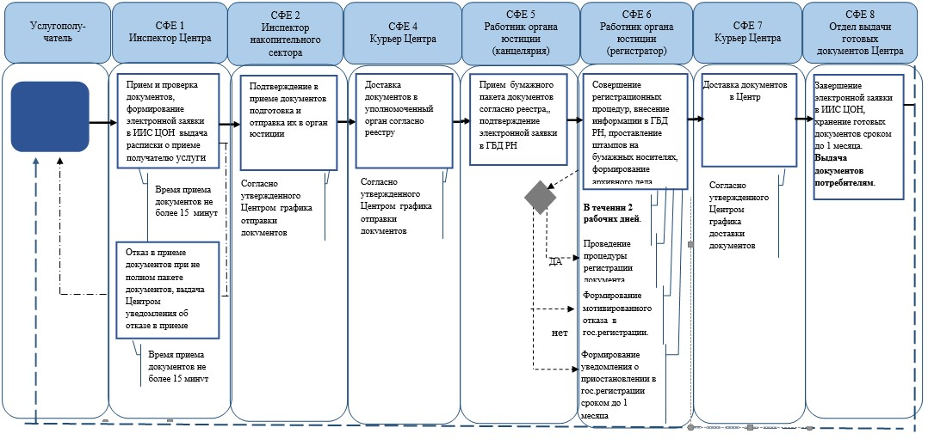
**При предоставлении услуги в электронном формате посредством
Информационной системы ЕНИС
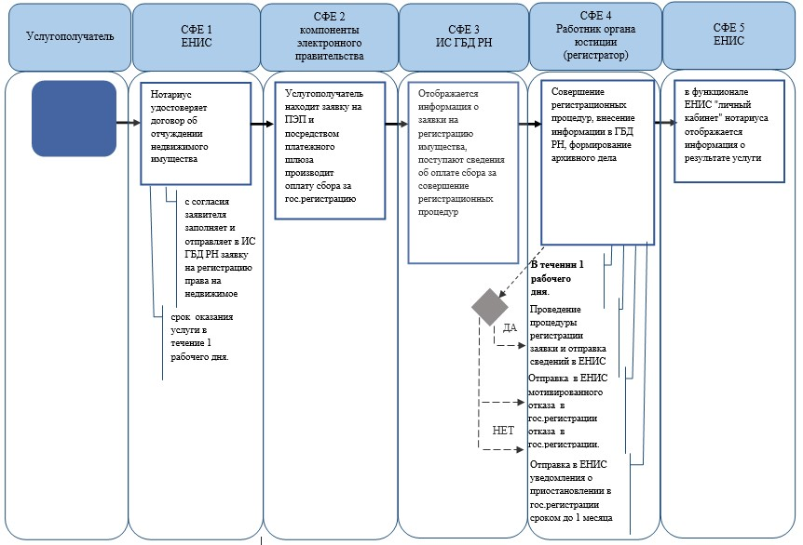
*СФЕ - структурно-функциональная единица: взаимодействие
структурных подразделений (работников) услугодателя, центра
обслуживания населения, веб-портала «электронного правительства»;
 | - | начало или завершение оказания государственной услуги;
 | - | наименование процедуры (действия) услугополучателя и (или) СФЕ;
 | - | вариант выбора;
 | - | переход к следующей процедуре (действию)
 | - | ИС ГБД РН – Информационная система государственная база  данных «Регистр недвижимости»;
 | - | ИИС ЦОН - Интегрированная информационная система Центров  обслуживания населения;
 | - | ПЭП - Портал "Электронное правительство";
 | - | ЕНИС - Единая нотариальная информационная система.
Приложение 2
к приказу
Министра юстиции
Республики Казахстан
от 19 июня 2014 года № 213
Приложение 4
к регламенту государственной услуги
"Регистрация залога движимого имущества,
не подлежащего обязательной государственной
регистрации, и выдача дубликата свидетельства
о регистрации залога движимого имущества,
не подлежащего обязательной
государственной регистрации"
Справочник
бизнес-процессов оказания государственной услуги
«Регистрация залога движимого имущества не подлежащего
обязательной государственной регистрации, и выдача дубликата
свидетельства о регистрации залога движимого имущества, не
подлежащего обязательной государственной регистрации»
*При оказании услуги через Центры обслуживания населения
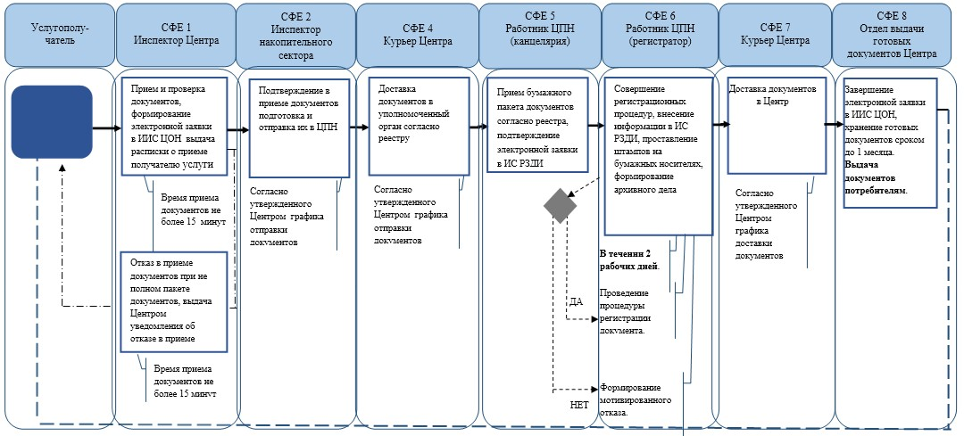
**При предоставлении услуги в электронном формате посредством
Информационной системы РЗДИ
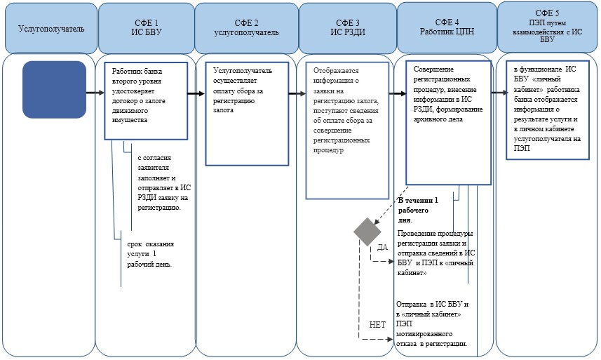
*СФЕ - структурно-функциональная единица: взаимодействие
структурных подразделений (работников) услугодателя, центра
обслуживания населения, веб-портала «электронного правительства»;
 | - | начало или завершение оказания государственной услуги;
 | - | наименование процедуры (действия) услугополучателя и (или) СФЕ;
 | - | вариант выбора;
 | - | переход к следующей процедуре (действию)
 | - | ИИС ЦОН - Интегрированная информационная система Центров  обслуживания населения;
 | - | ПЭП – веб-портал «электронного правительства»;
 | - | ИС РЗДИ – информационная система регистрации залога движимого имущества;
 | - | РЗДИ - регистрации залога движимого имущества;
 | - | ЦПН – центры по недвижимости;
 | - | ИС БВУ – информационная система Банков второго уровня.
Приложение 3
к приказу Министра юстиции
Республики Казахстан
от 19 июня 2014 года № 213
Приложение 2
к регламенту государственной услуги
"Выдача справки о зарегистрированных
правах (обременениях) на недвижимое
имущество и его технических характеристиках"
Справочник
бизнес-процессов оказания государственной услуги
«Выдача справки о зарегистрированных правах (обременениях)
на недвижимое имущество и его технических характеристиках»
*При оказании услуги посредством веб-портала «электронного
правительства»
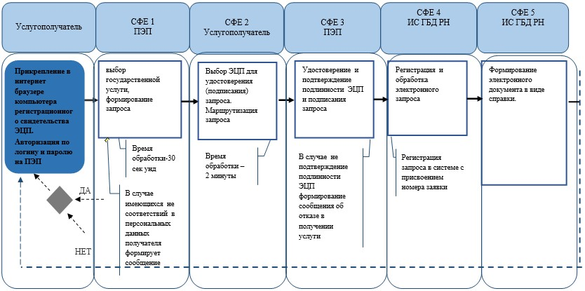
**При предоставлении услуги в электронном формате через Центры
обслуживания населения
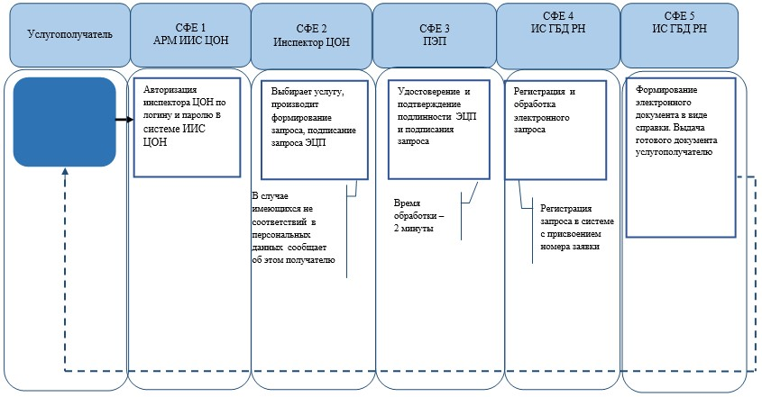
*СФЕ - структурно-функциональная единица: взаимодействие
структурных подразделений (работников) услугодателя, центра
обслуживания населения, веб-портала «электронного правительства»;
 | - | начало или завершение оказания государственной услуги;
 | - | наименование процедуры (действия) услугополучателя и (или) СФЕ;
 | - | вариант выбора;
 | - | переход к следующей процедуре (действию)
 | - | ИС ГБД РН – Информационная система государственная база данных «Регистр недвижимости»;
 | - | ИИС ЦОН - Интегрированная информационная система Центров обслуживания населения;
 | - | АРМ ИИС ЦОН – Автоматизированное рабочее место оператора Интегрированной информационной системы Центров обслуживания населения;
 | - | ПЭП – веб-портал «Электронного правительства»;
 | - | ЭЦП - электронно-цифровая подпись.
Приложение 4
к приказу Министра юстиции
Республики Казахстан
от 19 июня 2014 года № 213
Приложение 3
к регламенту государственной услуги
"Выдача копий документов регистрационного
дела, заверенных регистрирующим органом,
включая план (схемы) объектов недвижимости"
Справочник
бизнес-процессов оказания государственной услуги
«Выдача копий документов регистрационного дела, заверенных
регистрирующим органом, включая план (схемы)
объектов недвижимости»
*При оказании услуги через Центры обслуживания населения
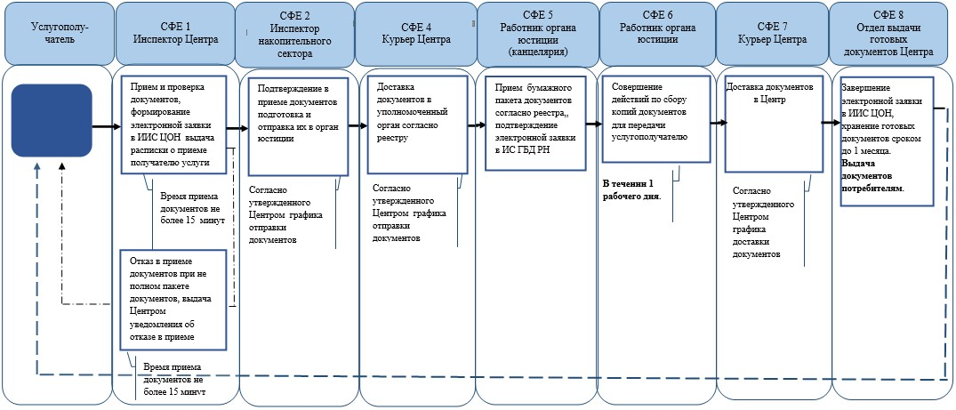
*СФЕ - структурно-функциональная единица: взаимодействие
структурных подразделений (работников) услугодателя, центра
обслуживания населения, веб-портала «электронного правительства»;
 | - | начало или завершение оказания государственной услуги;
 | - | наименование процедуры (действия) услугополучателя и (или) СФЕ;
 | - | переход к следующей процедуре (действию)
 | - | ИС ГБД РН – информационная система государственная база данных «Регистр недвижимости»;
 | - | ИИС ЦОН – интегрированная информационная система Центров обслуживания населения.
Приложение 5
к приказу Министра юстиции
Республики Казахстан
от 19 июня 2014 года № 213
Приложение 4
к регламенту государственной услуги
"Выдача справки о отсутствии (наличии)
недвижимого имущества"
Справочник
бизнес-процессов оказания государственной услуги
«Выдача справки о отсутствии (наличии) недвижимого имущества»
(наименование государственной услуги)
*При оказании услуги посредством Портала электронного правительства
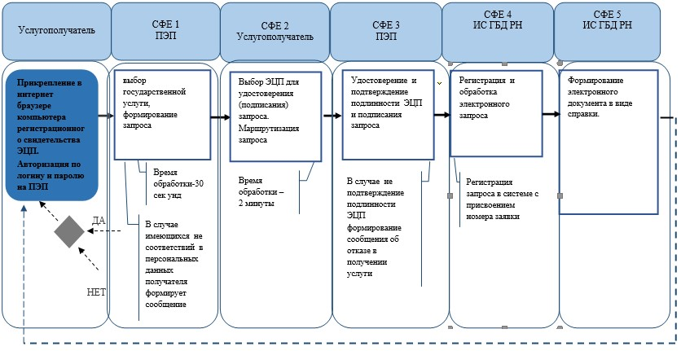
**При предоставлении услуги в электронном формате через Центры
обслуживания населения
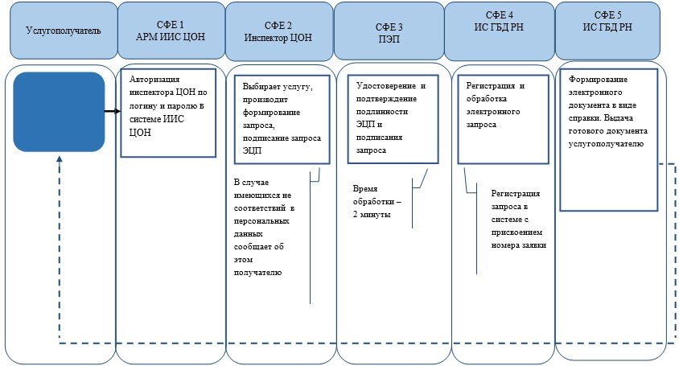
*СФЕ - структурно-функциональная единица: взаимодействие
структурных подразделений (работников) услугодателя, центра
обслуживания населения, веб-портала «электронного правительства»;
 | - | начало или завершение оказания государственной услуги;
 | - | наименование процедуры (действия) услугополучателя и (или) СФЕ;
 | - | вариант выбора;
 | - | переход к следующей процедуре (действию)
 | - | ИС ГБД РН – информационная система государственная база данных «Регистр недвижимости»;
 | - | ИИС ЦОН - интегрированная информационная система Центров обслуживания населения;
 | - | АРМ ИИС ЦОН – автоматизированное рабочее место оператора Интегрированной информационной системы Центров обслуживания населения;
 | - | ПЭП – веб-портал «Электронное правительство»;
 | - | ЭЦП - электронно-цифровая подпись.
Приложение 6
к приказу Министра юстиции
Республики Казахстан
от 19 июня 2014 года № 213
Приложение 3
к регламенту государственной услуги
"Выдача справки по залогу движимого имущества,
не подлежащего обязательной
государственной регистрации"
Справочник
бизнес-процессов оказания государственной услуги
«Выдача справки по залогу движимого имущества, не подлежащего
обязательной государственной регистрации»
*При оказании услуги через Центры обслуживания населения
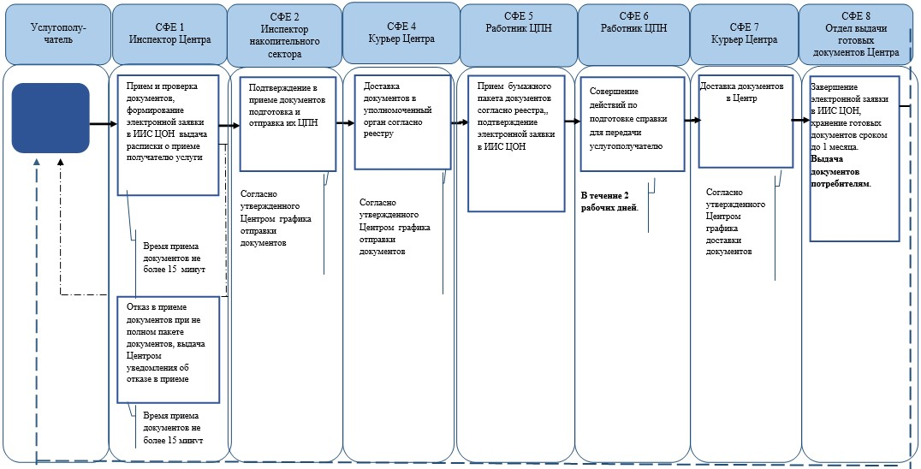
*СФЕ - структурно-функциональная единица: взаимодействие
структурных подразделений (работников) услугодателя, центра
обслуживания населения.
 | - | начало или завершение оказания государственной услуги;
 | - | наименование процедуры (действия) услугополучателя и (или) СФЕ;
 | - | переход к следующей процедуре (действию)
 | - | ИИС ЦОН - интегрированная информационная система Центров обслуживания населения;
 | - | ЦПН – центр по недвижимости.
Приложение 7
к приказу Министра юстиции
Республики Казахстан
от 19 июня 2014 года № 213
Приложение 4
к регламенту государственной услуги
"Выдача справок о зарегистрированных и
прекращенных правах на недвижимое имущество"
Справочник
бизнес-процессов оказания государственной услуги
«Выдача справок о зарегистрированных и прекращенных правах
на недвижимое имущество»
*При оказании услуги посредством Портала электронного правительства
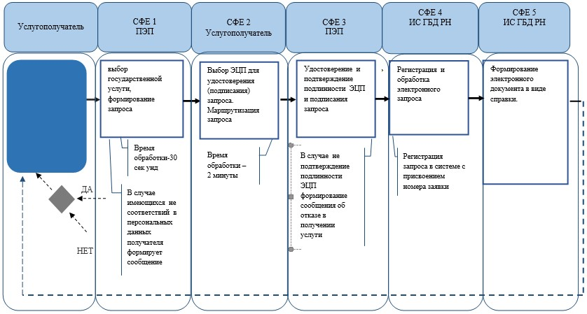
**При предоставлении услуги в электронном формате через Центры
обслуживания населения
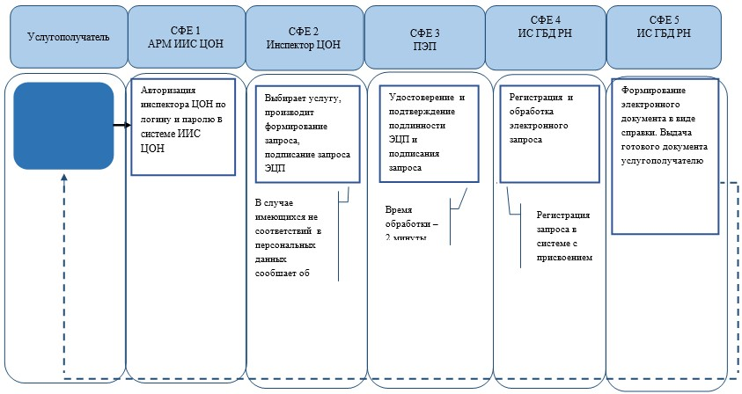
*СФЕ - структурно-функциональная единица: взаимодействие
структурных подразделений (работников) услугодателя, центра
обслуживания населения, веб-портала «электронного правительства»;
 | - | начало или завершение оказания государственной услуги;
 | - | наименование процедуры (действия) услугополучателя и (или) СФЕ;
 | - | вариант выбора;
 | - | переход к следующей процедуре (действию)
 | - | ИС ГБД РН – информационная система государственная база  данных «Регистр недвижимости»;
 | - | ИИС ЦОН - интегрированная информационная система Центров  обслуживания населения;
 | - | АРМ ИИС ЦОН – автоматизированное рабочее место оператора Интегрированной информационной системы Центров обслуживания населения;
 | - | ПЭП – веб-портал «электронного правительства»;
 | - | ЭЦП - электронно-цифровая подпись.
Приложение 8
к приказу Министра юстиции
Республики Казахстан
от 19 июня 2014 года № 213
Приложение 3
к регламенту государственной услуги
"Выдача дубликата правоустанавливающего документа
на недвижимое имущество"
Справочник
бизнес-процессов оказания государственной услуги
«Выдача дубликата правоустанавливающего документа на
недвижимое имущество»
*При оказании услуги через Центры обслуживания населения
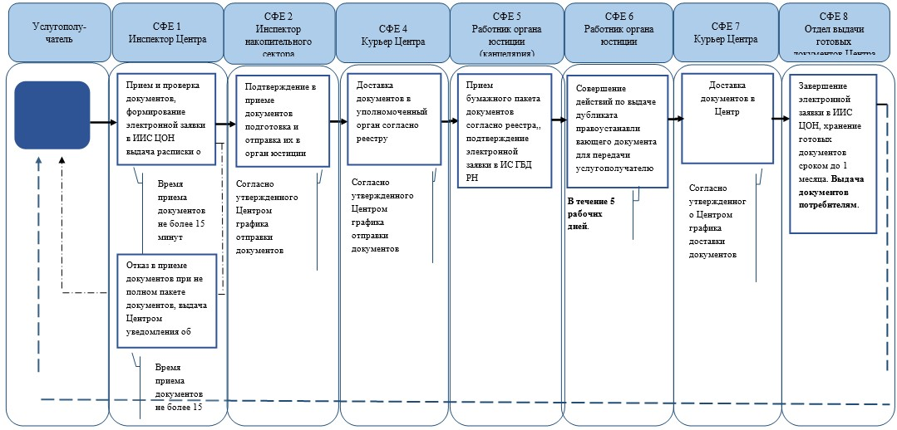
*СФЕ - структурно-функциональная единица: взаимодействие
структурных подразделений (работников) услугодателя, центра
обслуживания населения, веб-портала «электронного правительства»;
 | - | начало или завершение оказания государственной услуги;
 | - | наименование процедуры (действия) услугополучателя и (или) СФЕ;
 | - | переход к следующей процедуре (действию)
 | - | ИС ГБД РН – информационная система государственная база данных «Регистр недвижимости»;
 | - | ИИС ЦОН - интегрированная информационная система Центров обслуживания населения.
Приложение 9
к приказу Министра юстиции
Республики Казахстан
от 19 июня 2014 года № 213
Приложение 3
к регламенту государственной услуги
"Выдача технического паспорта объектов недвижимости"
Справочник
бизнес-процессов оказания государственной услуги
«Выдача технического паспорта объектов недвижимости»
*При оказании услуги через Центры обслуживания населения
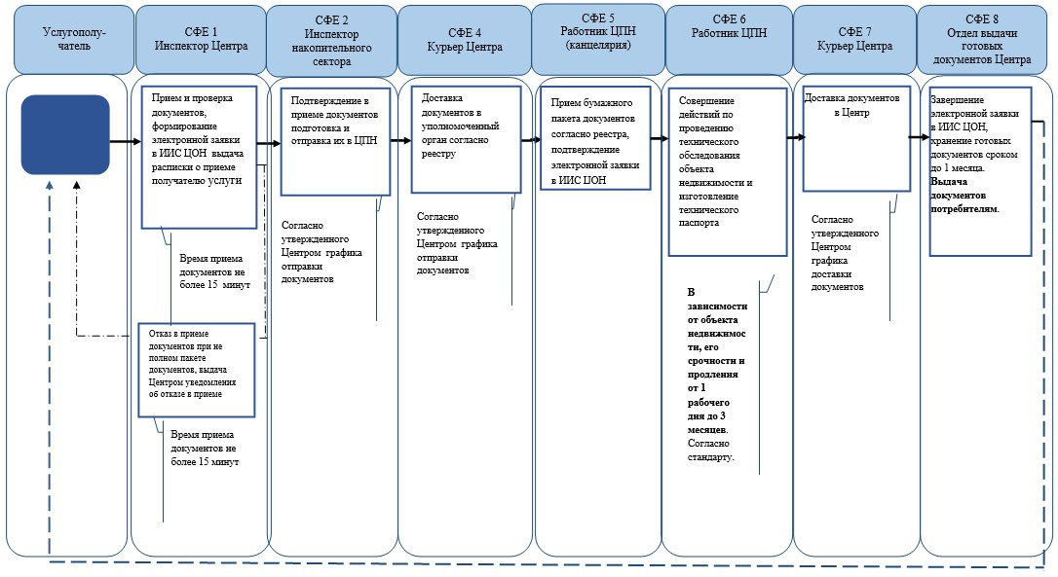
**При предоставлении услуги в электронном формате посредством
веб-портала «электронного правительства»
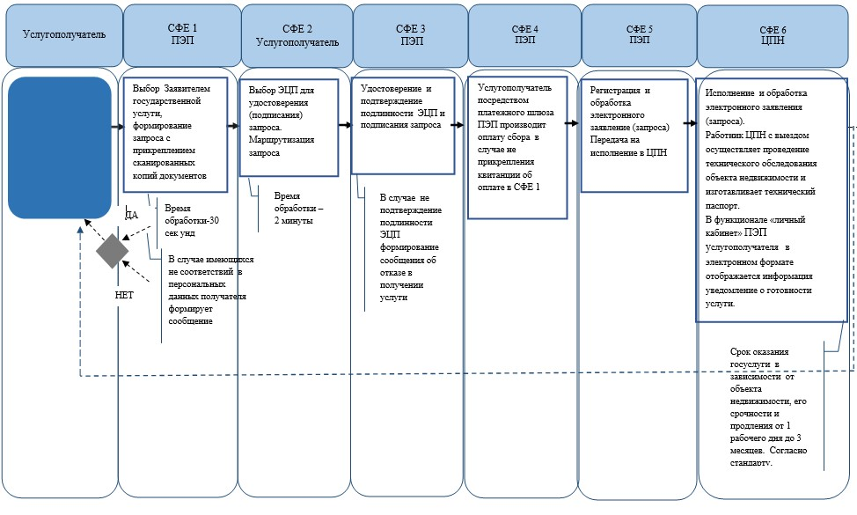
*СФЕ - структурно-функциональная единица: взаимодействие
структурных подразделений (работников) услугодателя, центра
обслуживания населения, веб-портала «электронного правительства»;
 | - | начало или завершение оказания государственной услуги;
 | - | наименование процедуры (действия) услугополучателя и (или) СФЕ;
 | - | вариант выбора;
 | - | переход к следующей процедуре (действию)
 | - | ИИС ЦОН – интегрированная информационная система центров обслуживания населения;
 | - | ПЭП – веб-портал «электронного правительства»;
 | - | ЦПН – центр по недвижимости;
 | - | ЭЦП – электронно-цифровая подпись.
Приложение 10
к приказу Министра юстиции
Республики Казахстан
от 19 июня 2014 года № 213
Приложение 3
к регламенту государственной услуги
"Выдача дубликата технического паспорта
объектов недвижимости"
Справочник
бизнес-процессов оказания государственной услуги
«Выдача дубликата технического паспорта объектов недвижимости»
*При оказании услуги через Центры обслуживания населения
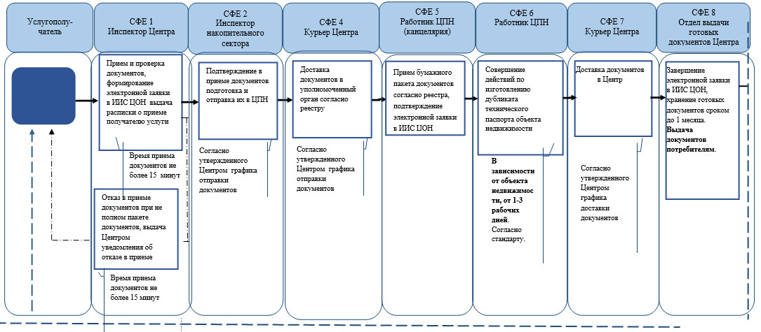
**При предоставлении услуги в электронном формате посредством
веб-портала «электронного правительства»
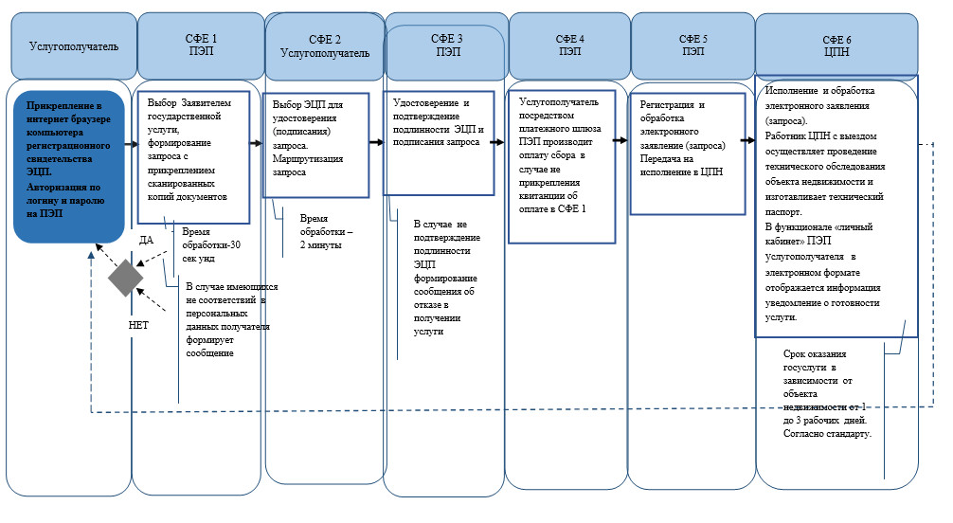
*СФЕ - структурно-функциональная единица: взаимодействие
структурных подразделений (работников) услугодателя, центра
обслуживания населения, веб-портала «электронного правительства»;
 | - | начало или завершение оказания государственной услуги;
 | - | наименование процедуры (действия) услугополучателя и (или) СФЕ;
 | - | вариант выбора;
 | - | переход к следующей процедуре (действию)
 | - | ИИС ЦОН – интегрированная информационная система центров обслуживания населения;
 | - | ПЭП – веб-портал «электронного правительства»;
 | - | ЦПН – центр по недвижимости;
 | - | ЭЦП – электронно-цифровая подпись.

© 2012. РГП на ПХВ «Институт законодательства и правовой информации Республики Казахстан» Министерства юстиции Республики Казахстан

